Спасенная на перевале Дятлова туристка продолжит поход
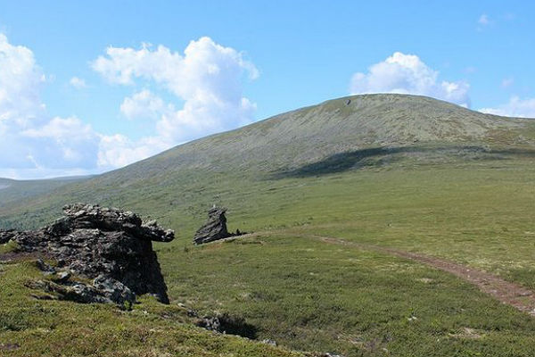Вид на перевал Дятлова в летнее время года
trud.ru
13:10 24 Июня 2016г.
Опубликовано 13:10 24 Июня 2016г.
Версия для печати

Она продолжит поход с группой из Подмосковья и планирует вернуться 26 июня

Туристка, которую спасатели эвакуировали с перевала Дятлова, решила продолжить поход. Об этом сообщает РИА Новости со ссылкой на сотрудника поисково-спасательного отряда управления МЧС по Свердловской области.
«Девушку обнаружили на перевале Дятлова живой и здоровой. Она заявила, что продолжит поход с группой из Подмосковья, с которой была все это время. Данная группа планирует вернуться 26 июня», — сказал собеседник агентства.
Ранее представитель Уральского регионального центра МЧС пояснил, что туристка сможет пройти заявленный маршрут от Ивделя до горы Отортен через перевал Дятлова примерно за 20 дней. Сама она указала в заявке трехдневный срок.
По словам представителя центра, летом турист сможет пройти в том районе не более 20 километров в день. А расстояние по маршруту составляет 120-150 километров в одну сторону.
В МЧС считают, что туристка, возможно, не рассчитала силы, поэтому заявила всего три дня на прохождение маршрута.

